**第八单元：数据的收集与整理（一）**

**第1课 数据的收集与整理**

班级： 姓名: 等级:

**【基础训练】**

**一、填空题(共0分)**

1．分类整理。

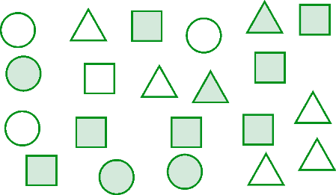

|  |  |  |  |
| --- | --- | --- | --- |
| 形状 | ( ) | ( ) | ( ) |
| 个数 | ( ) | ( ) | ( ) |

|  |  |  |
| --- | --- | --- |
| 颜色 | ( ) | ( ) |
| 个数 | ( ) | ( ) |

2．分一分，数一数。

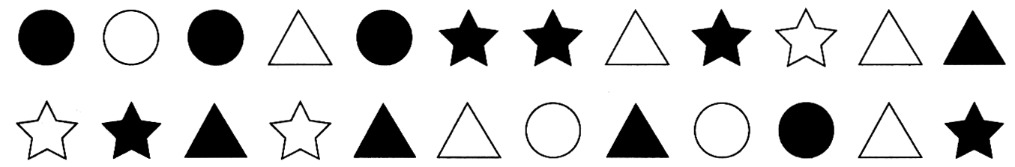

（1）按颜色分一分。

|  |  |  |
| --- | --- | --- |
| 颜色 | ( ) | ( ) |
| 个数 | ( ) | ( ) |

（2）按形状分一分。

|  |  |  |  |
| --- | --- | --- | --- |
| 形状 | ( ) | ( ) | ( ) |
| 个数 | ( ) | ( ) | ( ) |

3．分一分，填一填。

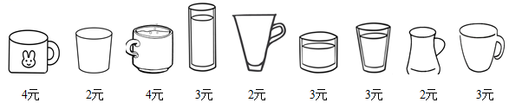

（1）

|  |  |  |
| --- | --- | --- |
| 形状 | 有手柄 | 无手柄 |
| 个数 | ( )个 | ( )个 |

（2）

|  |  |  |  |
| --- | --- | --- | --- |
| 价格 | 2元 | ( )元 | ( )元 |
| 个数 | ( )个 | ( )个 | ( )个 |

4．下边的正方体六个面上分别写着1，2，3，4，5，6，其中1和4是黄色字，2和5是红色字，3和6是蓝色字。小华将这个正方体抛25次，并记录了每个数字朝上的次数。

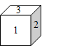

|  |  |  |  |  |  |  |
| --- | --- | --- | --- | --- | --- | --- |
| 朝上的数 | 1（黄） | 2（红） | 3（蓝） | 4（黄） | 5（红） | 6（蓝） |
| 次数 | 4 | 5 | 4 | 6 | 3 | 3 |

请按不同的要求分类，再将表格填写完整。

|  |  |  |  |
| --- | --- | --- | --- |
| 朝上的数 | 合计 | 单数 | 双数 |
| 次数 | ( ) | ( ) | ( ) |

|  |  |  |  |  |
| --- | --- | --- | --- | --- |
| 朝上的数 | 合计 | 红色 | 黄色 | 蓝色 |
| 次数 | ( ) | ( ) | ( ) | ( ) |

**二、选择题(共0分)**

5．小明调查了二（2）班男同学喜欢足球、篮球、排球的情况，结果如下（一个“√”表示1人）：

|  |  |
| --- | --- |
| 排球 | √√√√√√√ |
| 足球 | √√√√√√√√√√ |
| 篮球 | √√√√√√√√ |

喜欢哪种球类的人数最多？（       ）A．排球 B．足球 C．篮球

6．小华统计了二（1）班同学喜欢体育运动的情况。

|  |  |
| --- | --- |
| 足球 | 正正正 |
| 篮球 | 正 |
| 跳绳 | 正正 |

根据上边的记录单，可以看出最受同学们欢迎的体育运动是（       ）。A．足球 B．篮球 C．跳绳

7．下面是三（二）班同学喜欢的“卡通明星”情况。

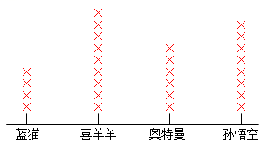

喜欢孙悟空的有（     ）人。

A．4        B．9         C．6              D．8



**三、作图题(共0分)**

8．把下面每组中不同类的圈出来。

（1）

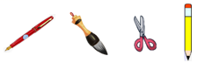

（2）



（3）



**四、解答题(共0分)**

9．某小学统计了周末二（1）班学生喜欢做的事情。

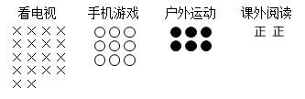

（1）把上面的统计结果填入下表。

|  |  |  |  |  |
| --- | --- | --- | --- | --- |
| 喜欢做的事情 | 看电视 | 手机游戏 | 户外运动 | 课外阅读 |
| 人数 |  |  |  |  |

（2）喜欢看电视和手机游戏的一共有多少人？

（3）你对二（1）班的学生周末的活动情况有什么建议？

10．二年级一班有男生21人，女生26人。小青记录了这个班报名参加学校运动会的人数，结果如下表。

|  |  |  |
| --- | --- | --- |
| 报名的 | 正正正正正 | （       ）人 |

（1）把表中报名参加运动会的人数填好。

（2）算一算：有多少人没有报名参加运动会？

**【拓展运用】**

11．花园小学二年级学生图书借阅情况如下：

表一：按种类分。

|  |  |  |  |  |
| --- | --- | --- | --- | --- |
| 种类 | 合计 | 童话类 | 绘本类 | 文学类 |
| 本数 |  | 25 | 10 | 35 |

表二：按班级分。

|  |  |  |  |  |  |
| --- | --- | --- | --- | --- | --- |
| 班级 | 合计 | 一班 | 二班 | 三班 | 四班 |
| 本数 |  | 10 | 30 |  | 5 |

（1）请根据上面两张表中的信息，把表格填写完整。

（2）图书管理员要评选二年级的“书香班级”，可以根据哪张表？在□里画“√”。

表一□       表二□

（3）根据表格里的数据，图书管理员要多购买哪类图书？

**参考答案：**

1．     圆     正方形     三角形     6     8     7     涂色     不涂色     12     9

2．     白色     黑色     11     13     圆形     三角形     五角星     7     9     8

3．     5     4     3元     4元     3     4     2

4．     25     11     14     25     8     10     7

5．B

6．A

7．D

8．（1）

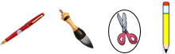

（2）



（3）

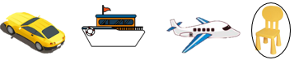

9．

（1）

|  |  |  |  |  |
| --- | --- | --- | --- | --- |
| 喜欢做的事情 | 看电视 | 手机游戏 | 户外运动 | 课外阅读 |
| 人数 | 18 | 9 | 6 | 10 |

（2）18＋9＝27（人）

答：喜欢看电视和手机游戏的一共有27人。

（3）建议大家周末多到户外运动锻炼身体，多看一些课外书籍，学习和掌握一些课外的知识。

10．（1）28

（2）19人

11．（1）70；70；25

（2）表二√

（3）文学类